Паспорт урока:

Тема урока: | Что такое экология?
ФИО учителя | Абуашвили Нино Левановна
Образовательная цель | Формирование представлений об уровне ответственности за состояние окружающей среды, привлечение внимания обучающихся к возможности решения экологических проблем и осознанию необходимости личного посильного вклада каждого человека в сохранение окружающей среды.
Планируемые образовательные результаты | В ходе урока и по окончании изучения темы ученик:  Образовательные: расширит экологические знания.  Развивающие: разовьет наблюдательность, познавательную активность, логическое мышление.  Воспитательные: воспитает экологическую культуру, научится бережно относиться к окружающему миру, проявлять личную ответственность за состояние природной среды.
Программные требования к образовательным результатам раздела  «Что и кто?» | Изучая этот раздел, ученик будет учиться:  - различать флаг и герб России;  - узнавать некоторые достопримечательности столицы;  - правильно переходить улицу;  - проводить наблюдения в окружающем мире;  - различать изученные камни, растения, животных, созвездия;  - определять с помощью атласа-определителя растения и животных;  - описывать по плану дерево, рыбу, птицу;  - сравнивать растения, животных, относить их к определенным группам;  - использовать глобус для знакомства с формой нашей планеты;  - изготавливать модели Солнца, созвездий.
Программное содержание | - актуализирует знания об экологии;  - продолжит развивать экологическую культуру (интерес к природе; знания о природе и её охране; эстетические и нравственные чувства к природе).
Мировоззренческая идея | Формирование основ работы в группах.  Учиться заботиться о природе нужно с детства.  Природа – наш дом, и им нужно дорожить, беречь его, поддерживать чистоту и порядок.
Ценностно-смысловые ориентиры | Самое ценное в мире – это жизнь человека. Самое ценное в жизни – здоровье. А здоровье – это бесценное достояние данное нам природой. Благодарите природу за свою жизнь и свое здоровье, берегите её. И тогда она сбережет вас.
План изучения учебного материала | 1. Отгадывание загадок.  2. Определение темы, цели и задач урока.  3. Разбор термина «экология».  4. Проведение физкультминутки.  5. Обсуждение плана действий.  6. Выполнение заданий.  7. Подведение итогов.
Основные понятия | Экология – это наука о связях между живыми существами и окружающей средой.
Тип урока | Урок открытия новых знаний
Форма урока | Урок – практикум
Технология | Технология проблемного обучения
Оснащение урока | Мультимедийный проектор, экран, компьютер, презентация, раздаточные материалы.
Мизансцена урока | Традиционная (парты стоят в три ряда, за каждой партой сидят по два ученика: сильные со слабыми); круговая (обучающиеся работают в группе, двигаясь по часовой стрелке (разные задания на разных станциях)).
Домашнее задание | Отсутствует

Технологическая карта хода урока:

Планируемые результаты (ПР) | Деятельность учителя | Деятельность учащихся
I. Организационный момент
(Личностные УУД)  - внутренняя позиция ученика | - Доброе утро, солнце!  - Доброе утро, небо!  - Доброе утро, природа!  - Доброе утро, дети!  - Вот и прозвенел звонок, начинаем наш урок! | Поднимают руки вверх, затем опускают  Поднимают руки вверх, затем опускают  Поднимают руки вверх, затем опускают  Настраиваются на урок
II. Мотивация к учебной деятельности
(Личностные УУД)  - учебно - познавательный интерес к учебной деятельности | - Ребята, сегодня мы с вами отправимся в гости к природе! Узнаем много нового и интересного. Природа – самый близкий и добрый друг человека. Мы не можем существовать без неё. Но не все люди это понимают. Не все заботятся о природе, не все её берегут. Поэтому нам необходимо научиться слышать природу, помогать ей. На нашем занятии мы обсудим очень важную тему. Но какую именно – вы узнаете сами! | Смотрят слайд презентации
III. Актуализация знаний
(Личностные УУД)  учебно-познавательный интерес к новому учебному материалу.  (Регулятивные УУД)  принимать и сохранять учебную задачу. | - На доске висят картинки – отгадки на загадки, которые я вам прочту. К каждой картинке прикреплена буква. Отгадав все загадки и выстроив буквы в правильной последовательности, вы получите слово, которые будет являться темой нашего занятия.  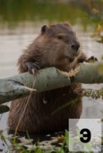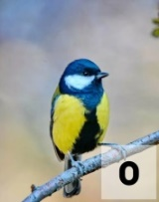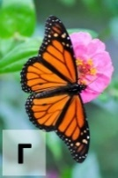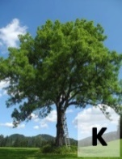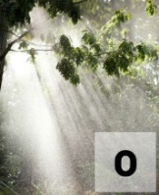  - Готовы?  - Итак, первая загадка:  Хвост веслом! Пловец отменный!  Да и мех имеет ценный!  Строит «хатки» и плотины.  Из ветвей, камней и тины.  - Какая буква прикреплена к картинке с бобром?  - Молодцы! Значит, первая буква в нашем слове – «Э». Следующая загадка:  Его весной и летом  Мы видели одетым,  А осенью с бедняжки  Сорвали все рубашки,  Но зимние метели  В снега его одели.  На окошко села птичка –  Желтогрудая …  Без конца и края лужа.  Не страшна ей злая стужа.  В Луже ходят корабли,  Далеко им до земли.  Он стучит всегда в окошко,  Мочит все вокруг дорожки.  От него всегда бежим,  Спрятаться скорей спешим.  Спал цветок  И вдруг проснулся,  Больше спать не захотел.  Встрепенулся, потянулся,  Взвился вверх и полетел.  Громко им команду дали –  Сабли в небе засверкали.  Разноцветно коромысло  Над дорогою повисло.  Семь цветов – одна дуга,  Это чудо – …  Картинки на доске располагаются в следующем порядке:  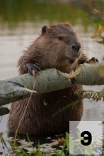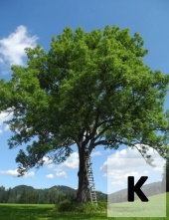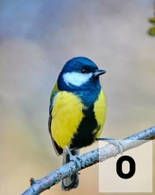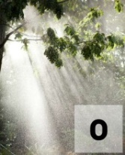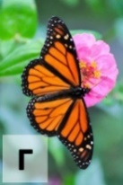  - Ребята, какое слово у нас получилось? | - Да!  - Бобёр  - Буква «Э». Один обучающийся подходит к доске и вешает картинку с бобром перед всеми остальными.  - Дерево, буква «К». Один обучающийся подходит к доске и вешает картинку с деревом после картинки с бобром.  -Синичка, буква «О»  - Море, буква «Л»  - Дождь, буква «О»  - Бабочка, буква «Г»  - Молния, буква «И»  - Радуга, буква «Я»  - Экология
IV. Целеполагание и построение проекта выхода из ситуаций
(Личностные УУД)  учебно-познавательный интерес к новому учебному материалу.  (Регулятивные УУД)  принимать и сохранять учебную задачу. | - Как вы думаете, о чем пойдет речь на нашем занятии?  - А вы знаете, что такое экология? | Предлагают варианты  Отвечают на вопрос учителя.
V. Планирование учебной деятельности
(Регулятивные УУД)  прогнозирование  (Познавательные УУД)  построение речевых высказываний,  выделяют существенную информацию | - Давайте проверим ваши предположения и узнаем, верно ли вы ответили на вопрос «Что такое экология?». Я предлагаю вам выполнить задание. Приём «Детективы»  В темном лесу спрятались слова. Нам необходимо найти их и составить из них предложение.  НАУКА, О, СВЯЗЯХ, МЕЖДУ, ЖИВЫМИ, СУЩЕСТВАМИ, И, ОКРУЖАЮЩЕЙ, СРЕДОЙ.  - Давайте прочитаем полученное определение.  - Верно! Молодцы ребята! Слово «экология» состоит из двух греческих слов: «экос» - дом и «логос» - наука. Т.е. экология – это наука о связях между человеком и природой.  - Вернемся к загадкам, которые были в начале урока. Дерево, синица, бобры, море, дождь, бабочка, молния, радуга. Как вы думаете, на какие 3 группы можно разделить эти предметы?  - Экология окружает нас всюду. Нужно заботятся не только о растениях и животных, но и о воде, воздухе, земле. А знаете ли вы, как беречь нашу природу? Какое отношение к природе нельзя допускать?  - Сейчас мы с вами это проверим.  Видео – физкультминутка https://vk.com/away.php?utf=1&to=https%3A%2F%2Fyandex.ru%2Fvideo%2Ftouch%2Fpreview%2F2833268709130965462 | Обучающиеся по – очереди ищут слова, выписывают их на доску. Затем, совместно с учителем составляют из слов предложение, которое является определением слова «экология».  Экология – это наука о связях между живыми существами и окружающей средой.  - Земля, вода, воздух  - Да
VI. Практическая деятельность
обучающихся
(Регулятивные УУД)  планирование своих действий в соответствии с поставленной задачей -самоконтроль  (Регулятивные УУД)  умение слышать и слушать  (Коммуникативные УУД)  формулировать собственное мнение и позицию | Приём ФГОС по-фински  Обучающимся предлагается разделиться на 3 группы. Каждая группа работает за отдельным столом (1-я группа за первым, 2-я – за вторым, 3-я – за третьим). После выполнения заданий, группа меняется местами по часовой стрелке. И так, пока каждая группа не выполнит все задания. Время ограниченно. На каждое задание дается 7 минут.  Задние 1-го стола - ЗЕМЛЯ  В конверте лежат знаки. Обсудите их.  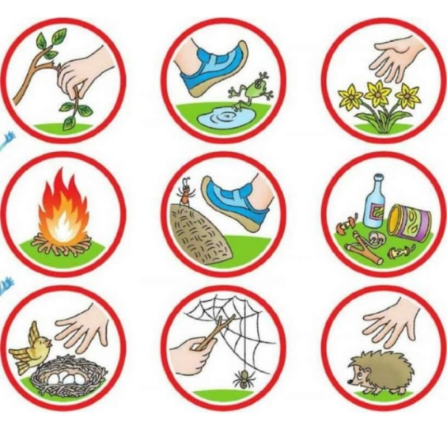  Придумайте и нарисуйте свои знаки, противоположные этим.  Пример: выбрасывать мусор в специальные мусорные баки, строить кормушки для птиц, сажать деревья, цветы и т.д.  Задания 2-го стала – ВОДА  Вспомните, как происходит круговорот воды в природе. С помощью заготовленных материалов восстановите макет.  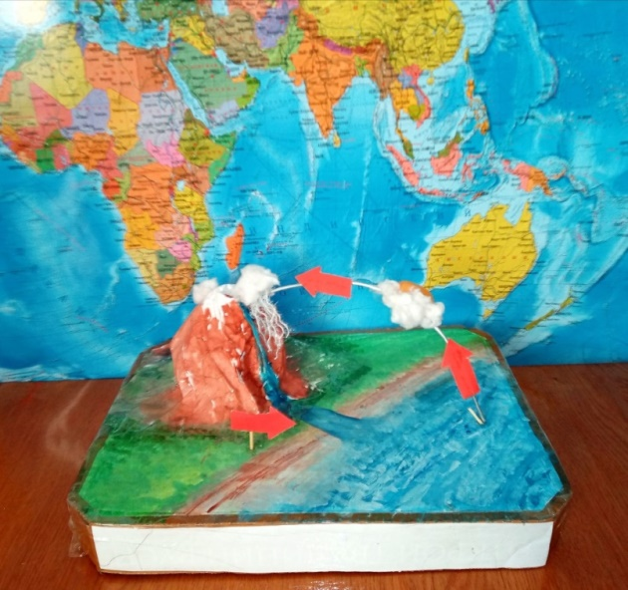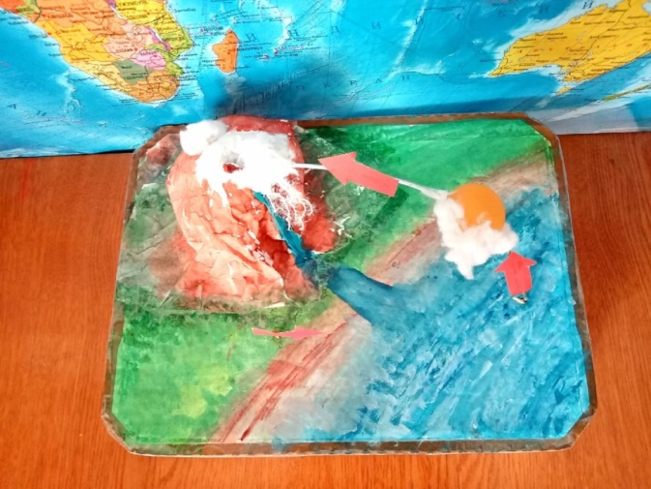  Игра «Рыбалка»  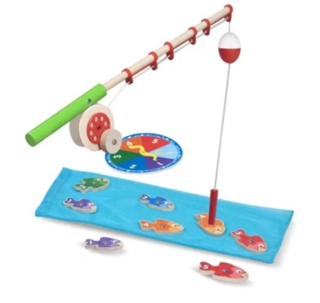  К каждой рыбке приклеена картинка, так или иначе относящаяся к воде. Поймайте рыбки и распределите в водоемы (на макет – тех, которые хорошо влияют на природу; в отдельное озеро – тех, которые плохо влияют на природу).  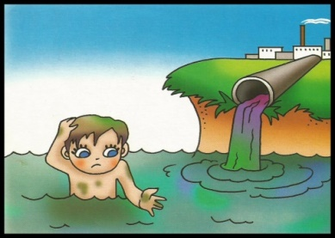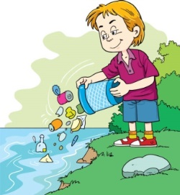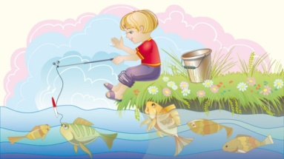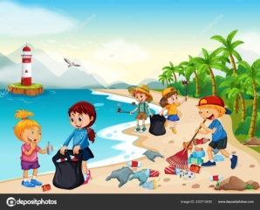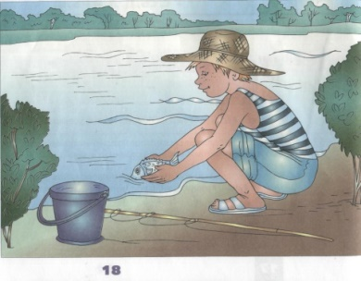  Задания 3-го стола – ВОЗДУХ  Заполните таблицу противоположностей.  В гидрогелиевых шариках спрятались картинки. Найдите их и распределите в два столбца.  Преподаватель осуществляет контроль за  выполнением обучающимися практической работы.  + –  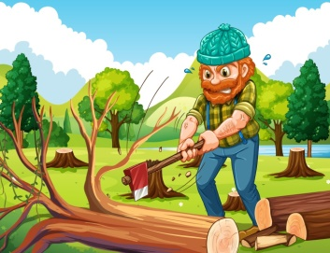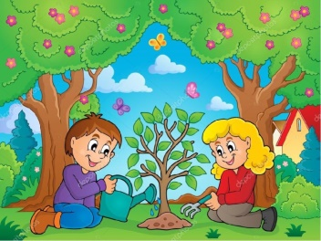  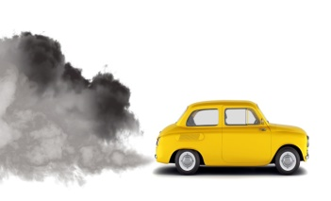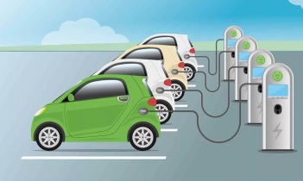  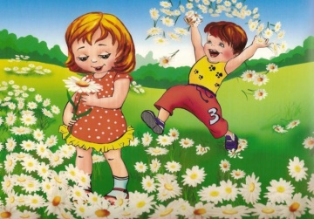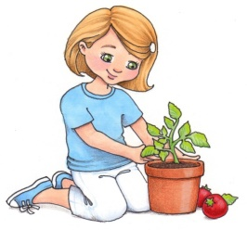 | Обучающиеся  осуществляют учебные действия по намеченному плану.  Осуществляют контроль  (применяются формы  самоконтроля,  взаимоконтроля)  Формулируют затруднения  и осуществляют  коррекцию.
VII. Подведение итогов урока
(Личностные УУД)  самооценка, ориентация в нравственном содержании поступков как собственных, так и окружающих людей - осознанность учения;  (Познавательные УУД)  строить речевые высказывания в устной и письменной речи | - Ребята, что нового вы открыли сегодня на занятии?  - Всё ли вам было понятно?  - Как нужно относиться к природе?  - Закончите предложения:  «Чтобы веселей играть, буду все цветы я …»  - Ну, конечно же, не рвать! А что делать?  «Съем конфетку, шоколадку, мусор кину на…»  - Не на лужайку, и не на полянку, а в мусорный бак! Верно!  «Чтоб природе помогать, будем воду …»  - Очищать, а не загрязнять! Молодцы! Вы верно продолжили все предложения!  Природа – это наш дом! Она дает нам всё необходимое – воздух, чтобы дышать, воду, чтобы пить, продукты питания, свет, тепло и многое другое. Мы должны заботиться о своем доме, беречь его и любить! И я уверена, что вы, ребята, с теплом и лаской будет относиться к нашей родной природе. | - Сажать, поливать, заботится

